72 годовщиа снятия блокады Ленинграда

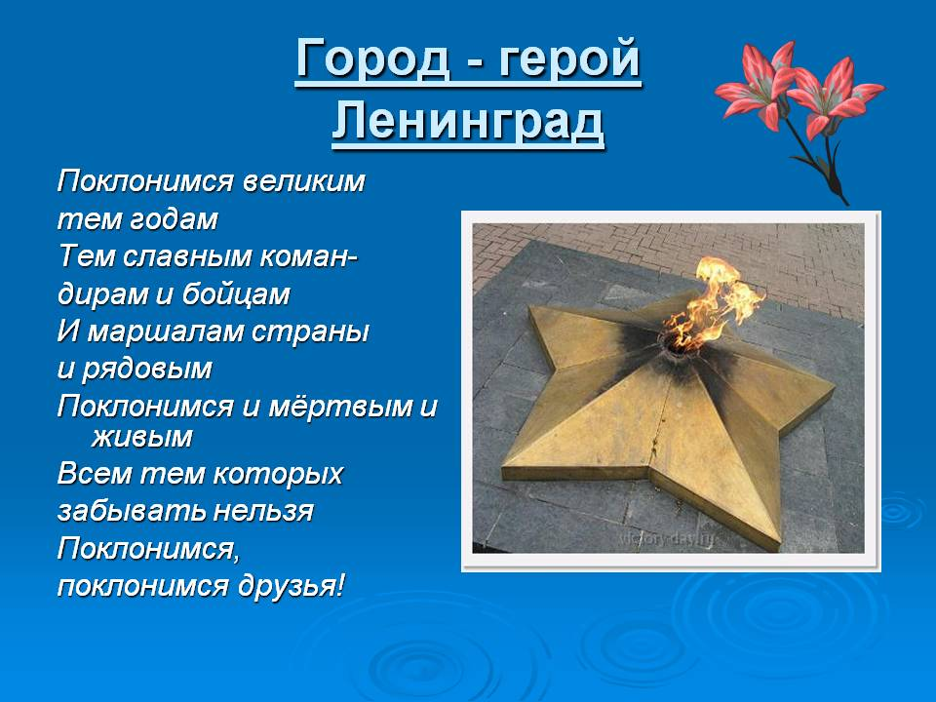

МБОУСОШ №3 ст.Березанской
Выселковский р-н
Краснодарского края
Маркина Т.Н.
2016 год

День снятия блокады Ленинграда

27 Января 2016 года
Эта памятная дата, ставшая символом народной силы и мужества, была официально утверждена в 1995 году Федеральным законом № 32-ФЗ «О днях воинской славы (победных днях) России».
В 1944 году усилиями бойцов Красной Армии была полностью снята 900-дневная блокада Ленинграда. Согласно указу Президента России о днях воинской славы, День Снятия Блокады Ленинграда отмечается 27 января. Именно в этот день советские войска окончательно отбили город у фашистских захватчиков.
Одна из самых печальных страниц в истории СССР и Второй Мировой войны началась с Гитлеровского плана вести наступление на Страну Советов по северо-западному направлению. В результате, боевые действия, развернувшиеся у границ города, полностью блокировали важнейшие дорожные артерии. Город находился в плотном кольце захватчиков, и нависла угроза гуманитарной катастрофы. К 8 сентября 1941 года пришлось констатировать тот факт, что город попал плотное кольцо. В условиях полной изоляции город продержался более двух лет, и лишь к 18 января 1943 года удалось сделать первый шаг к прорыву блокады.

ПЕРВЫЙ ПРОРЫВ БЛОКАДЫ ЛЕНИНГРАДА
Бойцы Красной Армии пробили небольшой коридор, который позволил по минимуму получать продовольствие и заниматься эвакуацией женщин, детей и стариков.

ПОЛНОЕ СНЯТИЕ БЛОКАДЫ ЛЕНИНГРАДА
День снятия блокады Ленинграда наступил 27 января 1944 года, когда удалось полностью сломить сопротивление фашистов и сломать кольцо. Ситуация на западном фронте складывалась, достаточно, удачная. Удалось одержать ряд важнейших побед в районе Смоленска и на Донбассе, в бассейне Днепра и в Левобережных районах Украины. Это позволило рассчитывать на быстрый прорыв фронта в районе Ленинградской и Новгородской областях. Немцы ушли в глухую и мощную оборону, используя тактику минирования при отступлении, а также сооружая бетонные защитные конструкции.
Советская армия бросила всю мощь своих войск и при атаках позиций противника использовала партизан и даже дальнюю авиацию. Нужно было как следует расчистить фланги и разгромить фашистские войска в районе реки Луга и города Кингисеп. Разгромив 18-ю армию, а затем 16-ю немецкую армию советские войска освободили Ленинград и область и создали благоприятные условия для броска на Прибалтику.
Сводка тех лет подробно рассказывает о всех последующих победах советской армии в западном направлении. Район за районом, город за городом, область за областью переходили на сторону Красной Армии. Одновременное наступление по всем фронтам дало положительные результаты. 20 января был освобожден Великий Новгород, а 27 января в Ленинграде впервые за время блокады прогремел праздничный салют, ознаменовавший День снятия блокады Ленинграда! Эта чудовищная трагедия никогда не должна стираться из памяти. Последующие поколения должны помнить и знать подробности о случившемся, чтобы подобное не повторилось никогда.

27 января 1944 года
За залпом залп. Гремит салют.
Ракеты в воздухе горячем
Цветами пестрыми цветут,
А ленинградцы тихо плачут.
Ни успокаивать пока,
Ни утешать людей не надо,
Их радость слишком велика -
Гремит салют над Ленинградом!
Их радость велика, но боль
Заговорила и прорвалась:
На праздничный салют с тобой
Пол-Ленинграда не поднялось.
Рыдают люди, и поют,
И лиц заплаканных не прячут.
Сегодня в городе салют!
Сегодня ленинградцы плачут...
(Юрий Воронов)

Мемориальный комплекс «Цветок жизни».
По дороге из Питера к Ладоге у станции Ржевка неожиданно вырастает на придорожном холме белая каменная ромашка - «Цветок жизни». Это памятник детям блокадного Ленинграда. Более 15 тыс. мальчиков и девочек были награждены медалью «За оборону Ленинграда». Памятник стоит высоко над дорогой, над речкой и полем, где и поныне врыты в землю противотанковые надолбы - здесь проходила Дорога жизни, по которой в осажденный город везли хлеб. В числе создателей памятника было более 5 тыс. детей. Возводили они «Цветок жизни» вместе со строителями и теми людьми, детские годы которых связаны с блокадным городом. На каменных лепестках цветка - заветные слова: «Пусть всегда будет солнце!»
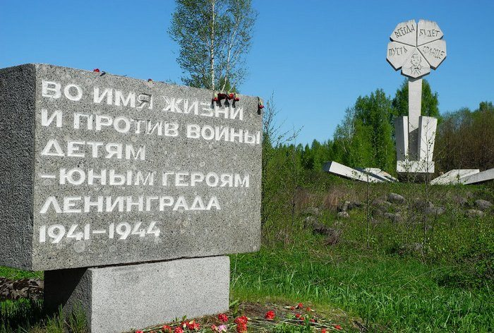

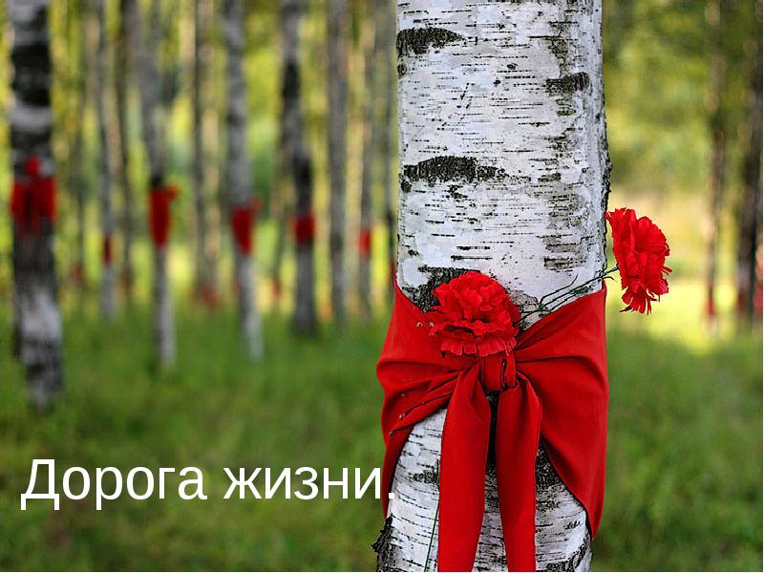
Вокруг памятника растут 900 берез, по 1-ому дереву, символизирующему каждый день блокады. В январские дни до сих пор на березах можно увидеть алые галстуки.
Аллея дружбы соединяет «Цветок жизни» и траурный курган. На стелах, которые расположены вдоль аллеи, повествуется о героизме детей-защитников Ленинграда. Здесь увековечены имена пионеров – Героев СССР и кавалеров высоких государственных наград и подвиги, совершенные ими.
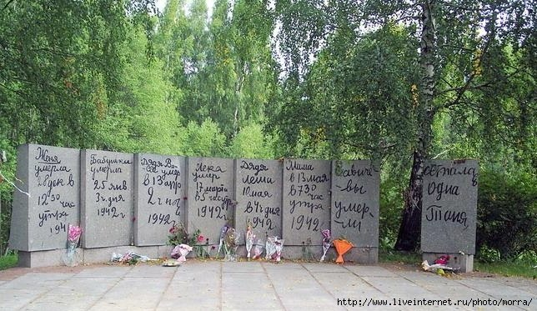
Особенное внимание привлекают «странички» из дневника Тани Савичевой. Этот дневник стал символом Ленинградской блокады. Эту миниатюрную записную книжечку представили на Нюрнбергском процессе в качестве документа, который обвиняет фашизм.
Таня Савичева появилась на свет 23 января 1930 г. В дни блокады она записывала в блокноте, доставшемся ей от сестры Нины, даты и время смерти близких. Таня появилась на свет в семье Николая Родионовича и Марии Игнатьевны Савичевых. В годы НЭПа отец Тани владел частной артелью, в которой работали его жена и братья Алексей, Василий и Дмитрий. Таня была младшим ребёнком. У неё были старшие сестры Женя и Нина и братья Леонид и Миша. С запретом НЭПа семью выслали из города. Спустя некоторое время, Николай Радионович умер. Позже вдове с детьми разрешили вернуться в Ленинград.
Мария Игнатьевна была белошвейкой. Старшие сестры и браться Тани к началу войны занимали простые рабочие должности, сестры трудились на машиностроительном заводе им. Ленина, Леонид (Лека) освоил профессию строгальщика на судомеханическом производстве, Миша трудился слесарем-сборщиком.
К 1941 г. семья Савичевых – мама, бабушка Евдокия Григорьевна Федорова, дети – жили на Васильевском острове. В том же доме, этажом выше, жили и братья Таниного отца: Василий и Алексей. Дмитрий умер до войны. Женя уже была замужем и жила на Моховой. Отношения у супругов не складывались, но домой она не возвращалась.
Таня перешла в 4 класс школы № 35 на нынешней Кадетской линии. Когда объявили о начале войны, семейство Савичевых решило остаться в городе. Леонид из-за слабого зрения получил белый билет и продолжал трудиться на заводе. Дядя Василий, с которым особенно была дружна Таня, пытался записаться добровольцем в народное ополчение, но ему отказали из-за возраста – ему был 71 год. Сестра Нина вместе со своими сослуживцами рыла окопы в Колпино, Рыбацком, Шушарах, дежурила на посту воздушного наблюдения. В тайне от домочадцев Женя сдавала кровь. Мария Игнатьевна шила военное обмундирование. Таня вместе с другими детьми очищала чердаки, собирала для зажигательных бутылок стеклянную посуду. Миша, до объявления о начале войны, оказался за городом. Он не давал о себе знать и его сочли погибшим. Он выжил, воевал в партизанском отряде.
Первой в возрасте 32 лет умерла Женя. Поскольку транспорт не работал, она ежедневно проходила до работы по 7 км. Работала в 2 смены. Она скончалась на работе. Тогда Таня и сделала первую скорбную строку в блокноте: «Женя умерла 28 дек в 12.30 час утра 1941 г.»
В январе у бабушки Евдокии диагностировали третью степень алиментарной дистрофии. Она умерла спустя 2 дня после Таниного дня рождения. В блокноте появилась новая запись: «Бабушка умерла 25 янв. 3 ч. дня 1942 г.»
Однажды в феврале 1942 г. Нина не вернулась домой. Это совпало с артобстрелом, и ее сочли погибшей. Нина попала под срочную эвакуацию вместе с заводом, на котором работала. Весточки домой она передать не могла. Нина осталась жива.
Леонид фактически жил на заводе. Он работал и днем, и ночью. Домой приходил очень редко. Он умер в 24 года от дистрофии в больнице при заводе. В блокноте Таня написала: «Лёка умер 17 марта в 5 час утра в 1942 г.»
Следующим в семье ушел из жизни любимый дядя Тани – Василий. В дневнике появилась запись: «Дядя Вася умер в 13 апр 2 ч ночь 1942 г.» Дядя Алексей умер в 71 год от алиментарной дистрофии третьей степени. Таня в дневнике напишет: «Дядя Леша 10 мая в 4 ч дня 1942 г.». Спустя 3 дня после этого, умерла Мария Игнатьевна. Таня запишет: «Мама 13 мая в 7,30 час утра 1942 г.». Далее в дневнике она сделала последние три записи, закончив дневник словами: «...умерли все...».
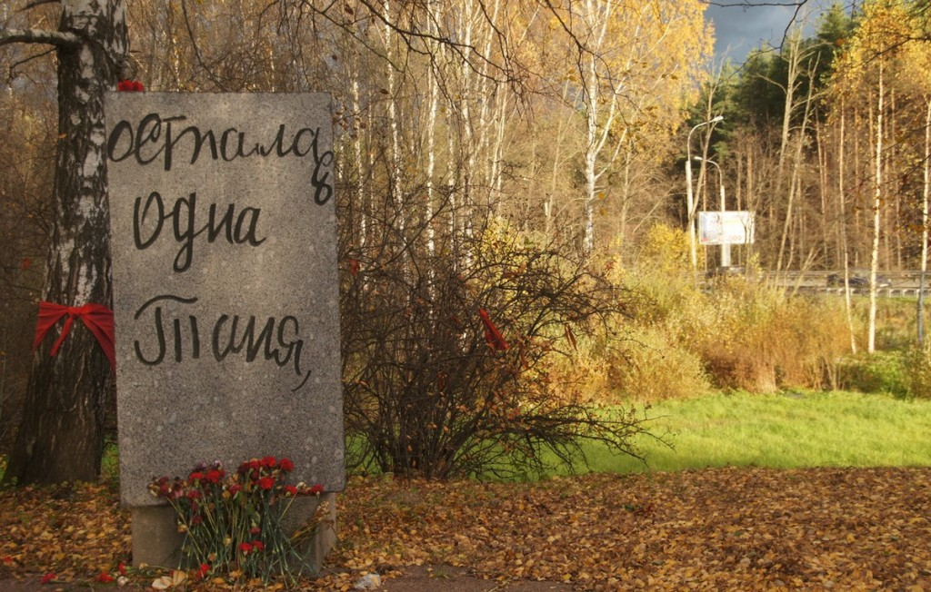
Поначалу Тане помогли соседи, потом она отправилась к родственнице своей бабушки – тете Дусе, которая позже отправила ее с детским домом в эвакуацию. Таня умерла в 14 лет от прогрессирующей дистрофии, цинги, костного туберкулеза и туберкулеза кишечника в инфекционном отделении Шатковской районной больницы в первый день июля 1944 г.

Дети являются самым дорогим для любой нации. Любая история-это неоценимый опыт, а память о ней показывает правильный путь в будущее!

